# Виды затрат в управленческом учёте

Постатейное ведение расходов в бухгалтерском учёте позволяет систематизировать учётный процесс. Как результат – информация на выходе получается удобной и позволяет детально анализировать не совсем целесообразные издержки. Например, учитываются на отдельных статьях бухучёта:

* административные расходы;
* налоги и взносы по внебюджетные фонды;
* начисления заработной платы;
* социальные выплаты;
* банковские услуги;
* материалы и другие издержки.

Расходы, собираемые для УУ (управленческого учёта), классифицируются по статьям, в зависимости от конкретных целей. Многим руководителям производственных предприятий важно своевременно получать данные о полной себестоимости выпускаемых изделий. На основе корректной отчетности принимаются необходимые решения, планируется текущая деятельность, контролируются расходование ресурсов и регулируются издержки.

## Распределение затрат в УУ

Учёт затрат – это деятельность, обеспечивающая целенаправленное отражение в учётной системе расходов компании в соответствии с потребностью руководителя и собственника бизнеса. Каждая из вышеуказанных задач требует детализации для полноты понимания результата хозяйственной деятельности.

Таблица классификации расходов

|  |  |
| --- | --- |
| Задачи УУ | Детализация трат (классификатор УУ) |
| Расчёт полной себестоимости производимого продукта, оцененная стоимость ТМЦ и результат деятельности | Экономические показатели и расходные статьи:  Основные и накладные  Прямые и косвенные  Издержки на конкретную единицу изделия и траты отчетного периода  Входящие и истекшие |
| Подготовка и утверждение руководителем решений и составление планов на будущее | Постоянные, переменные и комбинированные  Соответствующие виду деятельности и нерелевантные  Ликвидируемые или подлежащие оптимизации и неизбежные траты  Израсходованные в отрезке времени и предполагаемые  Заменяемые и безальтернативные  Запланированные и за пределами планируемых |
| Для контроля и оптимизации | Поддающиеся регулировке и не подлежащие регулированию  Подконтрольные и те, которые невозможно контролировать |

Оптимизированная классификация затрат на производство продукции с экономическим обоснованием становится базисом составления управленского учёта для анализа коммерческой деятельности, нацеленной на получение прибыли.

## Производственные издержки, влияющие на производственную себестоимость и прибыль

Затраты — это стоимостное выражение активов предприятия, потраченных на производство продукции. Их списывают в отрезке времени изготовления и реализации готовых изделий на дату, соответствующую документам. Факт понесённых трат по целевому назначению определяется в момент использования ресурсов. Например, если какими-то материалами не пользовались при выпуске продукции, то это запасы компании, их стоимость не попадает в затратную статью, а остаётся как имущество и отражается в балансе по строке актива.

Расходы – это израсходованные ценности, списывающиеся по полной стоимости на отгружаемую покупателям продукцию, за анализируемый период. Факт траты возникает и отражается в расходной статье, когда готовые изделия реализованы покупателю и покинули территорию организации.

Себестоимость – денежное исчисление всех затрат, учитываемых на единицу изготовленной номенклатуры готовой продукции. В неё включаются все потраченные ресурсы, участвующие в производственном цикле. А также иные траты, связанные с реализацией продукта производства.

Для оформления затрат в учётной системе отражаются хозяйственные операции на основании первичных документов, включая транспортно-заготовительные расходы. Собранные постатейно издержки в дальнейшем формируют оценочную стоимость номенклатуры, на её основе устанавливается продажная цена продукции, отгружаемой покупателям.

По методу включения в себестоимость затраты бывают:

1. Прямыми.

Связаны непосредственно с выпуском конкретной продукции и относятся на объект калькуляции. Размер таких затрат исчисляется в пропорции к произведенному объёму номенклатуры.

1. Косвенными.

Распределяются на несколько видов изготовленных изделий. Например, офисные затраты не относятся к какой-то конкретной продукции, не зависят от количества выпущенного продукта.

Применение такого подхода сокращает трудоёмкость составления управленческого учёта. Все затраты, отражённые на прямых переменных статьях, связанные с изготовлением продукции, накапливаются на дебете 20 и 23 счетов, косвенные переменные – на 25. В момент выпуска продукции создаётся бухгалтерская проводка Д 44 – Кт 20, отражающая поступление готового продукта, выпущенного с основного производства. В конце каждого месяца, собранные на 25 регистре переменные расходы, распределяются между 20, 23 счетами с кредита 25.

### Классификация затрат по направлениям управленческого учета для включения в себестоимость

Траты подразделяются на:

1. Основные.

Ресурсы, потраченные на производство номенклатурного элемента. К ним относятся любые материальные, трудовые и прочие расходы, понесённые в процессе производственной деятельности.

1. Накладные.

Образуются в производстве в ходе вспомогательного процесса, это затраты, связанные с управлением деятельностью, траты на обслуживающий персонал и прочие операционные издержки.

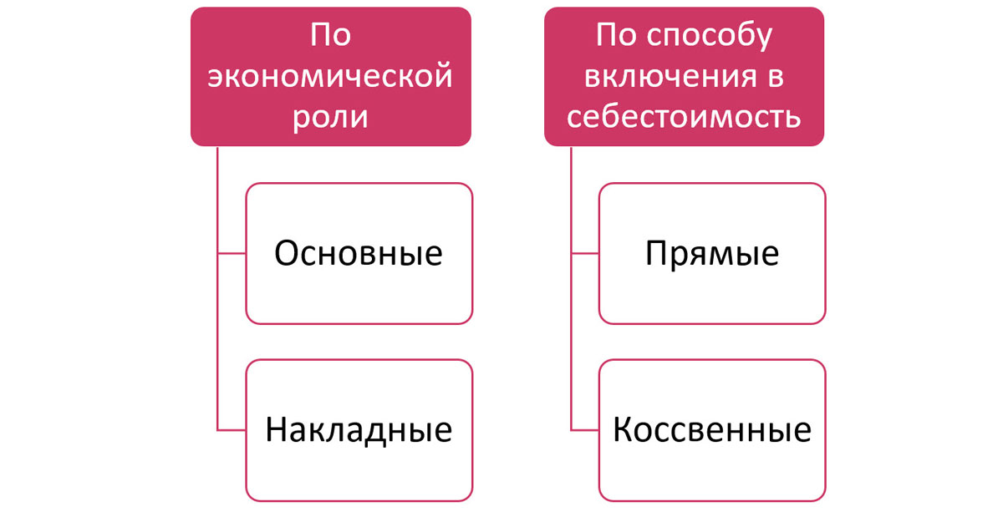

Иногда отдельные виды основных расходов, показанных в левой части рисунка, оказываются одновременно косвенными. Например, амортизация основных средств, если это производственное оборудование используется при изготовлении нескольких видов готовой продукции.

По классификации попадания в себестоимость расходы разделяются на:

* материальные;
* заработную плату сотрудникам;
* отчисления во внебюджетные фонды;
* амортизация и иные.

Не учитываются напрямую в себестоимости продукции такие расходы, как:

* пени и штрафные санкции;
* платежи за землю;
* транспортный налог;

В эту же категорию относятся прочие налоговые отчисления.

## Затраты для принятия управленческих решений

В данный раздел включаются следующие виды расходов:

* связанные с производством продукции и периодические;
* постоянные и переменные;
* установленные нормативами, фактические;
* административные и операционные;
* соответствующие направлению деятельности (релевантные) и нерелевантные;
* альтернативные и безальтернативные.

Данный список не окончательный, зависит от потребности конкретных пользователей, участвующих в хозяйственной деятельности.

Затраты, зависящие от использованного в производственном цикле ресурса и периода списания, бывают:

1. Материальные ресурсы, связанные с изготовлением конкретной номенклатуры, напрямую входящие в состав себестоимости выпускаемой продукции.
2. Периодические, не зависящие от количества произведённого продукта, определяются временным интервалом.

К этой категории относятся такие статьи, как:

1. Коммерческие, организационные расходы.
2. Характеризующиеся общей направленностью, в том числе затраты на управление производственным процессом в целом.

Эти виды трат не включается в себестоимость продукцию напрямую, а относятся к тому отчётному периоду, когда осуществлены.

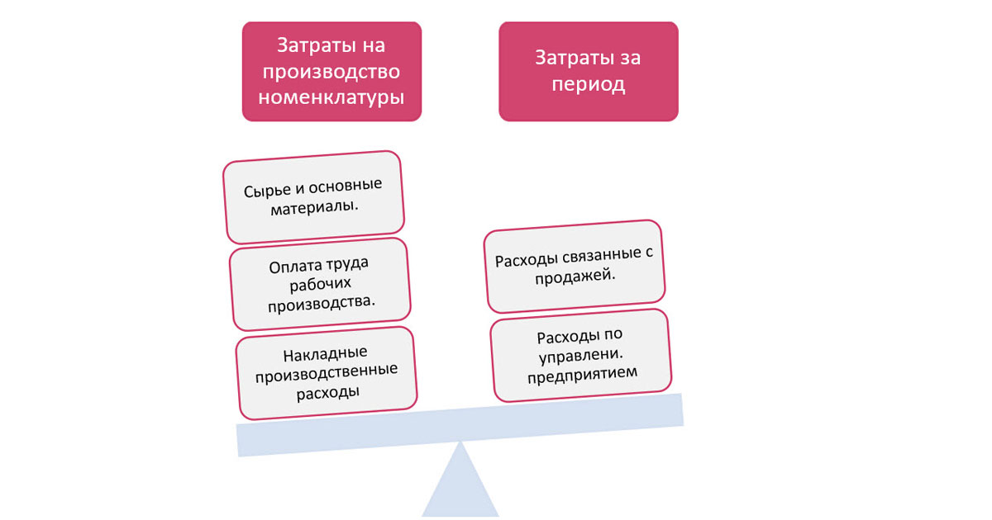

## Затраты для контроля и регулирования

Классификация затрат в бухгалтерском управленческом учете предназначена для осуществления контроля и регулирования. Они делятся на:

1. Контролируемые.

Такие ресурсы поддаются регулированию и контролю. Это особенно важно на тех предприятиях, где высока доля материальных составляющих. Правильно управляя ресурсами компании, можно добиться снижения себестоимости и увеличения прибыли.

1. Неконтролируемые.

На эти виды затрат невозможно влиять и контролировать. Например, амортизация оборудования.

## Заключение

Ценность управленческого учёта, облегчающего работу руководителя, невозможно переоценить. От корректности отнесения тех или иных затрат зависит правильность расчёта себестоимости готовой продукции и определение продажной стоимости. Это напрямую отражается на финансовом результате производственной деятельности.